# 习题一

## 1.3

### （1）

语句频度：n-1

时间复杂度：o（n）

### （2）

语句频度：n-1

时间复杂度：o（n）

### （3）

语句频度：n-1

时间复杂度：o（n）

### （4）

语句频度：（n+1）*n/2

时间复杂度：o（n^2）

### (5)

语句频度：(n-1)/2

时间复杂度：o（n）

### (6)

语句频度：n*(n+1)*(n+2)/6

时间复杂度：o（n^3）

# 上机练习

## 1

程序代码：

#include <stdio.h>

#define N 10

void input(int *p);

void deal(int *p);

void output(int *p);

int main()

{

int a[N];

input(a);

deal(a);

output(a);

return 0;

}

void input(int *p)

{

int i;

printf("please input %d numbers:\n",N);

for(i=0;i<N;i++)

scanf("%d",p+i);

}

void deal(int *p)

{

int i,min,max,t;

min=max=*p;

for(i=0;i<N;i++)

{

if(*(p+i)>max)

max=*(p+i);

if(*(p+i)<min)

min=*(p+i);

}

for(i=0;i<N;i++)

{

if(*(p+i)==min)

{

t=*(p+i);

*(p+i)=*p;

*p=t;

}

}

for(i=0;i<N;i++)

{

if(*(p+i)==max)

{

t=*(p+i);

*(p+i)=*(p+N-1);

*(p+N-1)=t;

}

}

}

void output(int *p)

{

int i;

printf("dealed results are :\n");

for(i=0;i<N;i++)

printf("%d ",*(p+i));

printf("\n");

}

运行及展示：

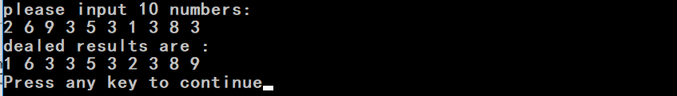

## 2

程序代码：

#include <stdio.h>

#include <stdlib.h>

#include <conio.h>

void menu();

void complex_make(int *p1, int *p2);

void complex_add(int *p1, int *p2,int *p3, int *p4);

void complex_subtract(int *p1, int *p2,int *p3, int *p4);

void complex_mutiply(int *p1, int *p2,int *p3, int *p4);

void complex_separate();

int main()

{

int choice,a,b,c,d;

menu();

for(;;)

{

printf("please input a functional choice :\n");

scanf("%d",&choice);

switch(choice)

{

case 1:complex_make(&a,&b);break;

case 2:complex_add(&a,&b,&c,&d);break;

case 3:complex_subtract(&a,&b,&c,&d);break;

case 4:complex_mutiply(&a,&b,&c,&d);break;

case 5:complex_separate();break;

default:

{

printf("\n\n输入错误，按任意键返回.....\n");

getch();

system("cls"); /*清屏*/

}

}

}

return 0;

}

void menu()

{

printf("1、复数生成\n");

printf("2、复数求和\n");

printf("3、复数求差\n");

printf("4、复数求积\n");

printf("5、复数求实部分\n");

printf("任何情况下按ctrl+c退出）\n");

}

void complex_make(int *p1, int *p2)

{

printf("please input the real part of the complex:\n");

scanf("%d",p1);

printf("please input the imaginary part of the complex:\n");

scanf("%d",p2);

printf("the maked complex is : (%d, %di)\n",*p1,*p2);

}

void complex_add(int *p1, int *p2,int *p3, int *p4)

{

printf("please input the first complex:\n");

complex_make(p1,p2);

printf("please input the second complex:\n");

complex_make(p3,p4);

printf("the final result is (%d,%di)\n",*p1+*p3,*p2+*p4);

}

void complex_subtract(int *p1, int *p2,int *p3, int *p4)

{

printf("please input the first complex:\n");

complex_make(p1,p2);

printf("please input the second complex:\n");

complex_make(p3,p4);

printf("the final result is (%d,%di)\n",*p1-*p3,*p2-*p4);

}

void complex_mutiply(int *p1, int *p2,int *p3, int *p4)

{

printf("please input the first complex:\n");

complex_make(p1,p2);

printf("please input the second complex:\n");

complex_make(p3,p4);

printf("the final result is (%d,%di)\n",(*p1)*(*p3)-(*p2)*(*p4),(*p2)*(*p3)+(*p1)*(*p4));

}

void complex_separate()

{

int m, n;

printf("please input the complex:\n");

scanf("%d,%di",&m,&n);

printf("the imaginary part of the complex is %d\n",n);

}

运行及展示：

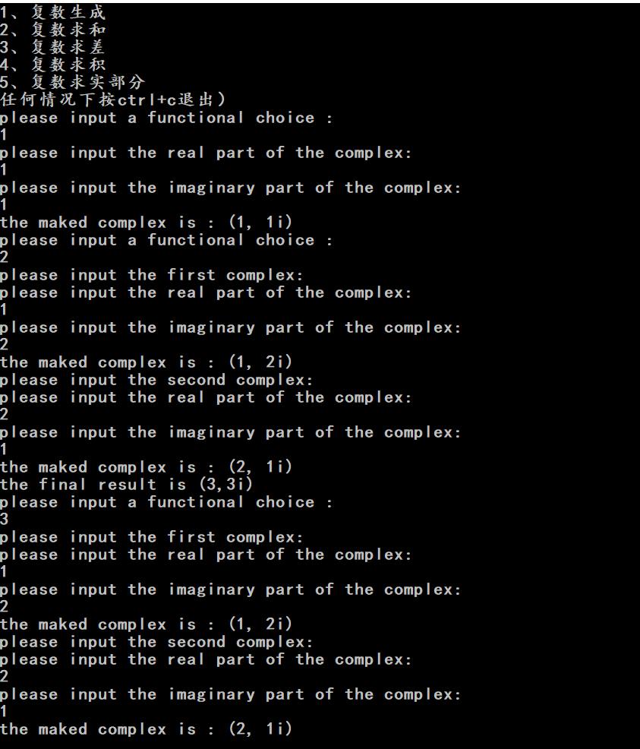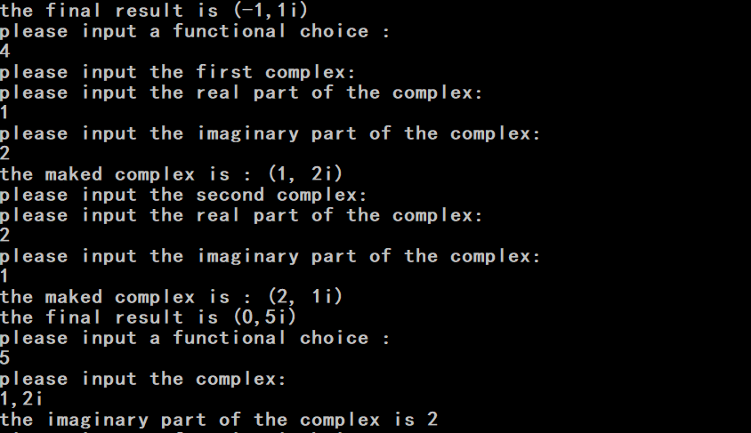

#include <stdio.h>

#define N 10

void input(int *p);

void deal(int *p);

void output(int *p);

int main()

{

int a[N];

input(a);

deal(a);

output(a);

return 0;

}

void input(int *p)

{

int i;

printf("please input %d numbers:\n",N);

for(i=0;i<N;i++)

scanf("%d",p+i);

}

void deal(int *p)

{

int i,min,max;

min=max=*p;

for(i=0;i<N;i++)

{

if(*(p+i)>max)

max=*(p+i);

if(*(p+i)<min)

min=*(p+i);

}

*p=min;

*(p+N-1)=max;

}

void output(int *p)

{

int i;

printf("dealed results are :\n");

for(i=0;i<N;i++)

printf("%d\n",*(p+i));

}